****

**Stevig Staan Well**

**Wat is het?**

Zo lang mogelijk thuis blijven wonen. Dat willen we toch allemaal? Gewoon de dagelijkse dingen blijven doen, zoals de boodschappen of een bezoekje aan familie of vrienden. Het valpreventieprogramma Stevig Staan helpt om het risico op vallen te verminderen en zo hun zelfstandigheid te behouden of zelfs te vergroten.

**Hoe werkt het?**

U kunt meedoen met Stevig Staan als u:

* 65 jaar of ouder bent;
* thuis woont;
* 3 minuten met of zonder hulpmiddel kunt lopen;
* het afgelopen jaar bang bent geweest om te vallen, of gevallen bent.

**Kosten?**

Deelname aan Stevig Staan = GRATIS!

**Informatiebijeenkomst**

**Op woensdag 28 augustus van 15.00 – 17.00** organiseren we een eerste bijeenkomst bij MFC De Buun. Tijdens deze bijeenkomst krijgt u breed informatie over het thema valpreventie. Door het testformulier op de achterkant van deze brief in te vullen en mee te nemen, kunnen wij een betere inschatting maken welke evt. vervolgstap uiteindelijk het beste bij u past.

**Vervoer?**

Mocht u moeilijk ter been zijn en niet in de mogelijkheid zijn om zelfstandig naar MFC De Buun te komen vermeld dit dan bij uw aanmelding. Dan kijken wij hoe u toch naar de bijeenkomst kunt komen.

**Meer informatie?** Voor meer informatie kijk op de website www.stevigstaan.nu of neem contact op met de projectleider Tessa Bakker: 0623756007 of tessa@negen.nl

**AANMELDEN**

1. Bellen naar Dien van Dinter: 06 27 55 90 88
2. Per mail bij Dien van Dinter: [dien@bergenbeweegtnatuurlijk.nl](mailto:dien@bergenbeweegtnatuurlijk.nl)

Naam: Woonplaats: Adres:

Leeftijd: …….. jaar Telefoonnummer: Osteoporose(botontkalking): JA / NEE

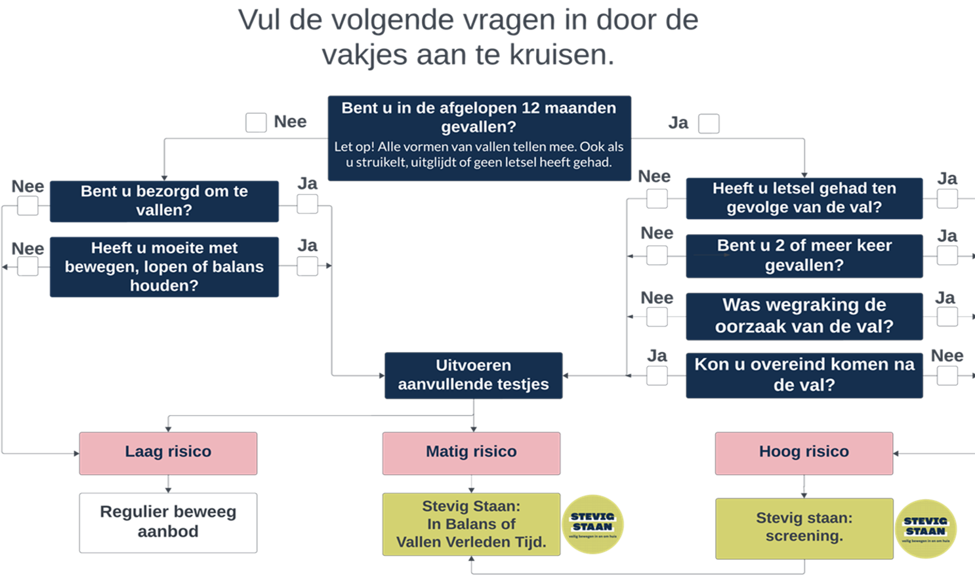

***LET OP: Neem dit formulier ingevuld mee tijdens******de bijeenkomst op woensdag 28 augustus !!!***

Naam: Woonplaats: Adres:

Leeftijd: …….. jaar Telefoonnummer: Osteoporose(botontkalking): JA / NEE

***LET OP: Neem dit formulier ingevuld mee tijdens******de bijeenkomst op woensdag 28 augustus!!!***